Dzień dobry przedszkolaki.
To jest już nasze ostatnie spotkanie. Przed Wami wspaniały czas przygody.
Ćwiczenie 1
Oto lista wakacyjnych zadań do wykonania :
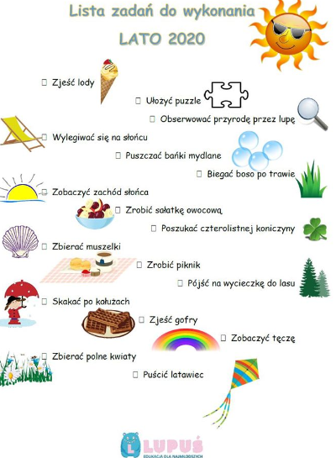
Źródło: https://www.facebook.com/lupus.edukacja/
Do pobrania: https://drive.google.com/file/d/1IcaIzWpHKzHPmALxEjNKSxpIFP_04Sc9/view?usp=sharing
Ćwiczenie nr 2
Wspólne wakacyjne czytanie. Rodzice czytają a dzieci nazywają obrazki.
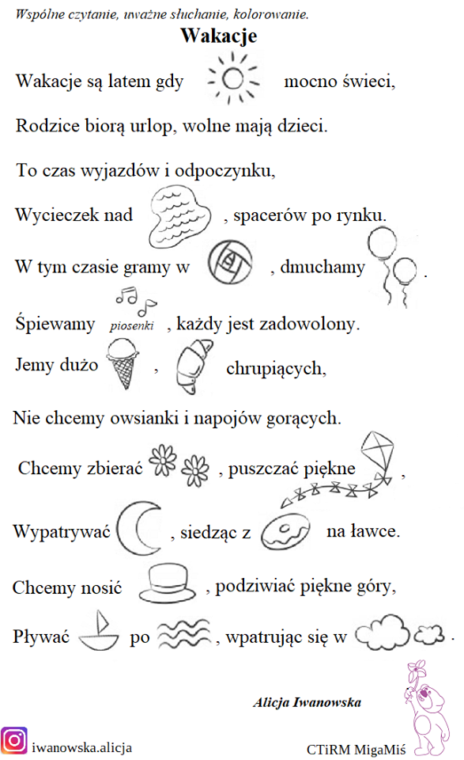

Źródło oraz inna czytanka do pobrania: https://www.facebook.com/migamisie/photos/a.561723300650614/1688130071343259/?type=3&theater
Wspaniałych wakacji życzę !

